Entstehung einer Ausgleichsküste (1)

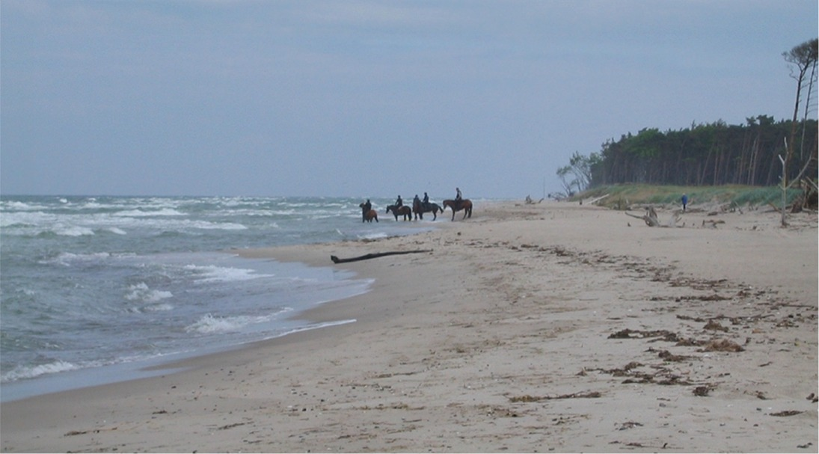 | Prerow auf dem Darß, 20.05.2011  Hallo Leah,  wir sind gestern mit den Pferden auf einem kilometerlangen Sandstrand ausgeritten. Die Reitlehrerin erklärte uns, das sei eine Ausgleichsküste. Der feine Sand, der von den Klippen abbricht, wird durch die Wellen weitertransportiert und als Sandzunge abgelagert. Mit der Zeit entsteht eine langgestreckte Nehrung mit Dünen und Bäumen. Wird immer mehr Sand abgelagert, wird die Bucht vom Meer abgetrennt und ein Strandsee entsteht.  Morgen berichte ich Dir vom Ausritt zum Strandsee.  Deine Freundin Marie
Entstehung einer Ausgleichsküste
- Schneide die Abbildungen und Texte zur Entstehung der Ausgleichsküste auf Seite 2 aus und ordne diese in der Tabelle in der richtigen Reihenfolge an. Verwende dabei Informationen aus dem Film oder aus dem Brief von Marie.

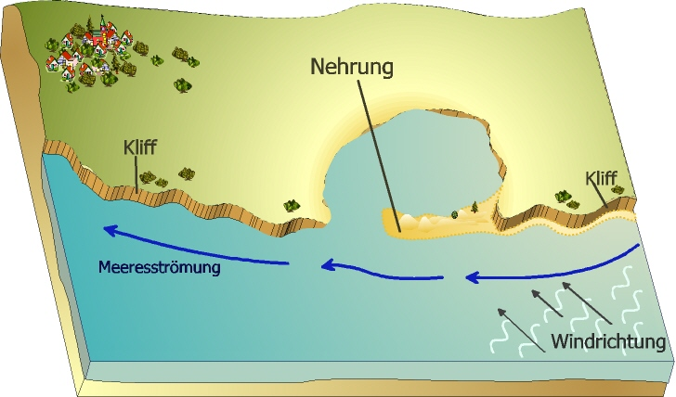 | Wird die Bucht durch die verlängerte Nehrung vollständig abgeschnitten, ist der neue Küstenverlauf überwiegend geradlinig und somit ausgeglichen. Die ehemalige Bucht wird zu einem Strandsee. Auf dem kilometerlangen Sandstrand entwickeln sich hohe Küstendünen mit Baumbewuchs. Diese schützen den Strandsee vor Sturmfluten.
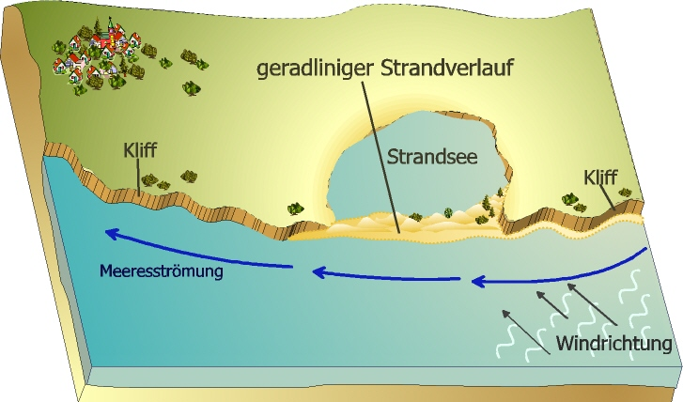 | Entlang des Küstenverlaufs wechseln sich tiefe Buchten und Abschnitte mit Kliffküsten ab. Die Meeresströmung läuft parallel zur Küste. Bei Seitenwind treffen die Wellen schräg auf den Strand auf und transportieren Sand von abgebrochenem Kliffmaterial in Richtung der Meeresströmung. Im Übergang zur Bucht ist diese Strömung sehr gering. Daher lagert sich an dieser Stelle der mitgeführte Sand ab und bildet hakenförmige Sandzungen aus.
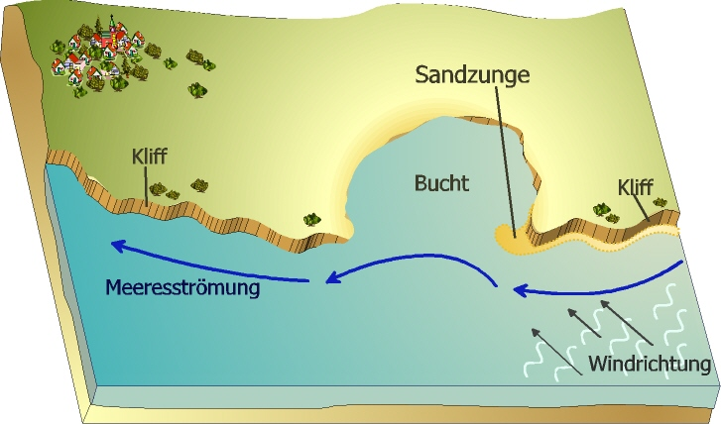 | Durch die schräg auftreffenden Wellen und die Meeresströmung entlang der Küste verlagert sich das lockere Sandmaterial immer weiter. Mit der Zeit bilden sich aus den hakenförmigen Sandanhäufungen langgestreckte Landzungen aus. Diese sogenannten Nehrungen ragen weit ins Meer und trennen die ehemals offene Bucht ab. Auf der Landzunge entstehen Dünen, die mit Pflanzen und Bäume bewachsen sind.

